14.02.2018 г в рамках проведения месячника оборонно-массовой работы учащиеся 5 класса посетили МАУК «Курганинский исторический музей»
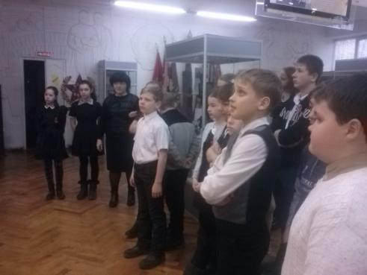
Учащиеся посетили выставочные залы музея, познакомились с героической историей жителей Курганинского района, с подвигами наших земляков в годы ВОВ.
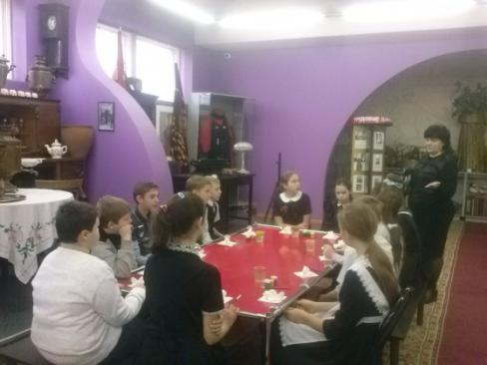
Учащимся работники исторического музея показали мастер-класс по изготовлению игрушек, отражающих военную тему
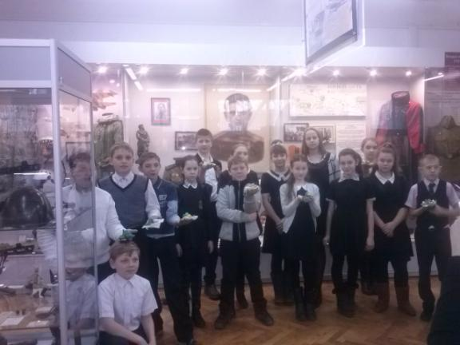
Каждый ученик с гордость продемонстрировал результат своего творчества.
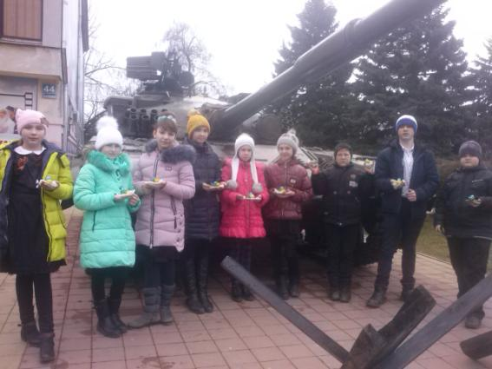
Общая фотография на фоне военной техники.

